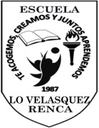
Corporación Municipal de Educación
Escuela Lo Velásquez N° 1344, Renca
Asignatura: Lenguaje
Nivel: 2° Básico A
Profesora : Gloria Parraguez González

GUÍA N° 1
OA 9 Leer habitualmente y disfrutar los mejores poemas de autor y de la tradición oral adecuados a su edad.
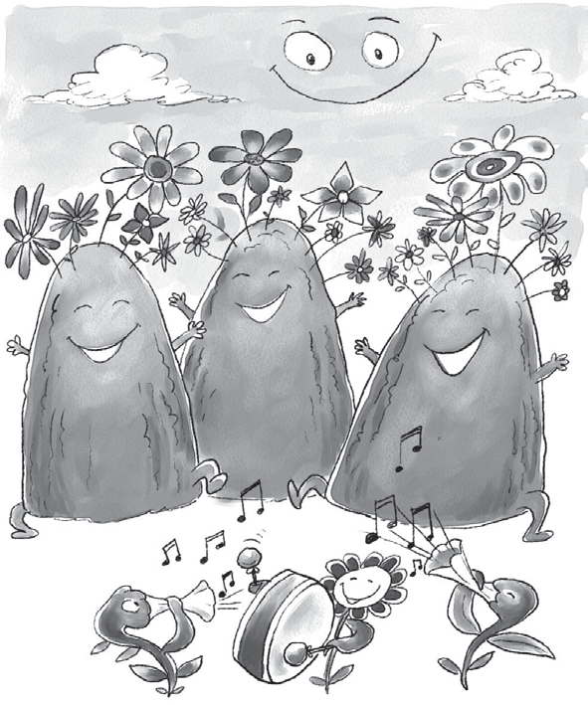
Escucha y lee este texto “ La tierra baila”
Hoy los cerros
están de fiesta
y bailan al compás de una orquesta.

En las cimas
explotan flores
de mil tamaños y cien colores.

El cielo observa con entusiasmo mientras las nubes van desarmando.

Hoy los cerros
están de fiesta
y bailan al compás de una orquesta.
 Profesora : Gloria Parraguez González

GUÍA N° 2
OA 9 Leer habitualmente y disfrutar los mejores poemas de autor y de la tradición oral adecuados a su edad.

“El caracol “
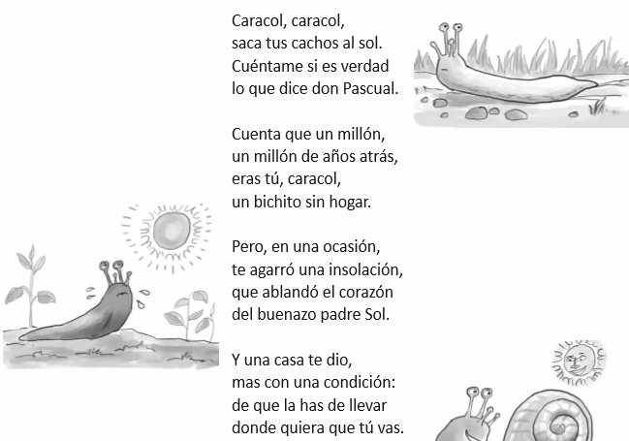
Luego de leer el poema responde.
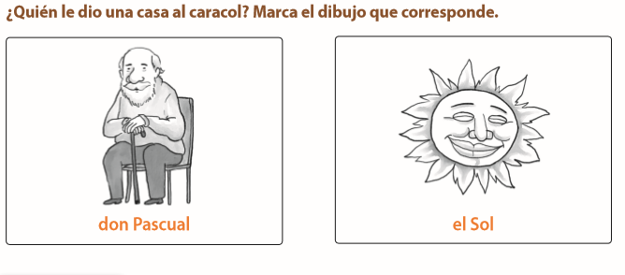
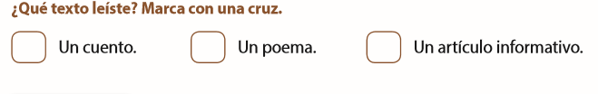
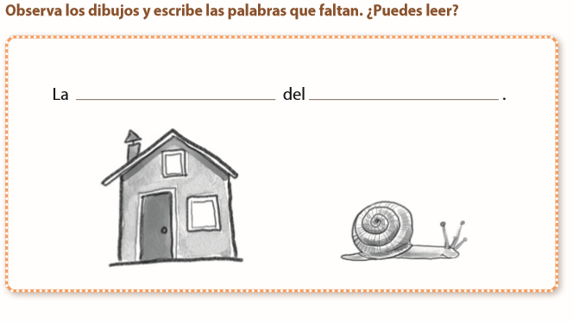
GUÍA N° 3
OA 9 Leer habitualmente y disfrutar los mejores poemas de autor y de la tradición oral adecuados a su edad.
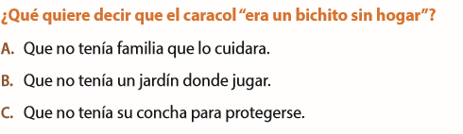
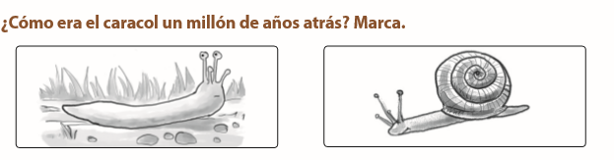
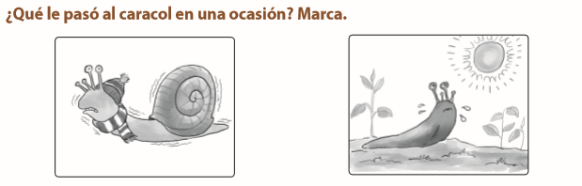
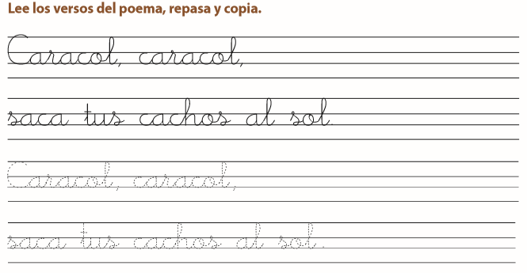
Corporación Municipal de Educación
Escuela Lo Velásquez N° 1344, Renca
Asignatura: Lenguaje
Nivel: 2° Básico A
Profesora : Gloria Parraguez González

GUÍA N° 4
OA 9 Leer habitualmente y disfrutar los mejores poemas de autor y de la tradición oral adecuados a su edad.
Lee este texto con ayuda de un adulto
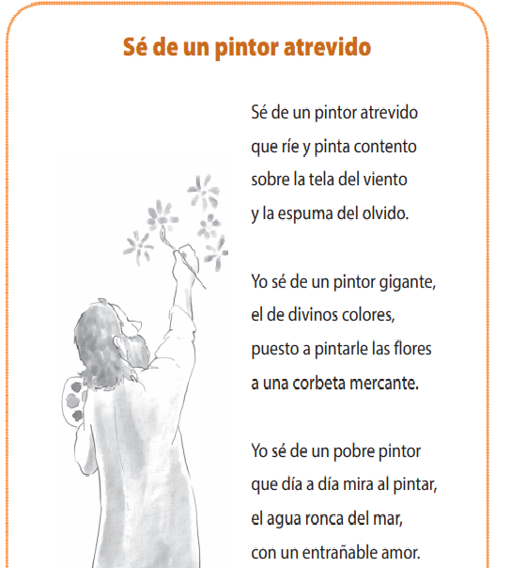
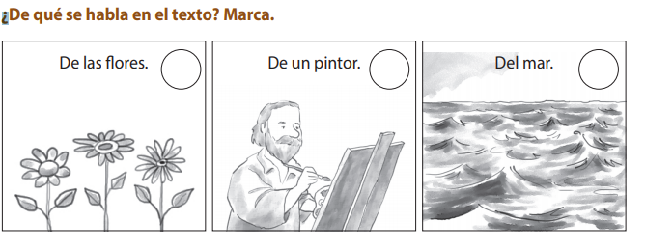
Selecciona la alternativa correcta.

¿Cuántas estrofas tiene el poema?
A.- 4 estrofas
B.- 3 estrofas
C.- 2 estrofas

Responde las siguientes preguntas:
